ДЕЯКІ КОРИСНІ НОТАТКИ ДЛЯ СТАТТІ ПО «ГІСТЕРЕЗИу….»
ACOUSTICAL INDUCE TEMPERATURE HYSTERESIS OF CONDUCTIVITY IN Cd_{0.96}Zn_{0.04}Te:Cl Olikh Ya.М.¹, Tymochko M.D.¹, Olikh O.Ya. ².¹V.Ye. Lashkaryov Institute of Semiconductor Physics, NAS of Ukraine,41, pr. Nauky, Kyiv, 03028,Ukraine. 2.–Faculty of Physics, Taras Shevchenko 1.Вступ. a)Вважається, що визначальними для ЕФ властивостей CdZnTe :Cl є дефектні комплекси з участю кількох ТД. В той же час саме комплекси являються маловивченими. Принципові причини повязані зі спотворенням спектру електронних станів в результаті взаємодії між близько розташованими дефектами (скажемо з дислокаціями). Наприклад, для найбіш відомого комплексного акцептора–А-центра–зареєстрованошість збуджених станів ).
B)Згадати (МОЖЕ?)про гістерезиси взагалі (ГИСТЕРЕЗИС ПРУЖНИЙ - запізнення деформації пружного тіла від напруги по фазі, в зв'язку з чим в кожен момент часу величина деформації тіла є результатом його передісторії; електрополевий; довготривала релаксація провідності). З цими ефектами повязані ефекти пам'яті на зовнішні дії.
3.Особливості зразка.а)концентрація N_{Cl}≈5·10²⁴ м⁻³ сприяє високій концентрації акцепторних рівнів. б)Велика кількість дислокацій (N_{dis}^{ХR}≈4∙10¹⁰ м⁻²) сприяє ефективності дії УЗ, оскільки АІ явища в А₂В₆ головним чином з дислокаційними механізмами; в) сильнокомпенсований матеріал (потенціальний рельєф неоднорідності). Вважаємо, що поєднання усіх цих особливостей в одному зразку CdZnTe і визначило ефект температурного гістерезису.
4. Методика Вимірювання проходили в динамічному режимі. Швидкість зміни температури ~0,06К/с. Спочатку охолодження, потім нагрів. Фактично, ці залежності з точністю до 2-5 % співпадали. Опісля повторювали вимірювання при ввімкненому УЗ навантаженні, при цьому час встановлення температури зразка з-за додаткового УЗ нагрівву міг дещо збільшуватися. Можливо, така відносна довготривалість вимірювання окремих температурних залежностей (як при нагріванні, так і при охолодженні) теж могли слугувати додатковими чинниками (все встигало врівноважитися) прояву ефекту.
5. до Моделі DX-центрів в Cd_{х}Zn_{1-х}Te:Cl. Дефектами, які можуть визначати провідність в n-напівпровідниках A2B6, є DX-центри; характерною особливістю яких є метастабільний стан, що формується, зокрема, при освітленні за низьких температур та супроводжується збільшенням концентрації носіїв заряду.(ефект «залишкова фотопровідність»). НАША ІДЕЯ – ЦЕ ВІДБУВАЄТЬСЯ ПРИ УЗ НАВАНТАЖЕННІ - «залишкова акустопровідність»!). Transport measurements indicated that Cl donors formed DX centers in this material. Persistent photoconductivity with an annealing temperature of 130K was observed. Основна модель DX-центра в CdTe є “negative-U large lattice relaxation model LLR”, в якій акцепторно подібні DX-центри (deep binding energy of the DX center was 0.22eV) утворюються шляхом релаксації (зсуву) донора в міжвузольний стан, утворюючи поряд вакансію Cd. Відомо [W.Bennett, J Applied Physics, 1995, 785827)].
Модель DX-центрів в КТ використовувалася вже давно (Агринская- 90 – ТЕКСТ СТАТТІ ПРИКЛАДАЄТЬСЯ, посилання 6-79р та 10-81р). ВАРІАНТ пояснення при УЗ - Після акустозбудження електрона (захоплення дірки) центр змінює свою конфігурацію в гратці (механізм цього процесу – скоріше всього повя'заний з АІ коливаннями дислокацій та наступним: а)локальним зростанням температури (електронної температури !) в околі дислокацій або: б)додатковим механічним зміщенням (дисторсія), локальною перебудовою дефектного комплексу), його рівень стає близьким до рівня мілкого донора. Для повернення центра у вихідний стан, необхідно подолати бар'єр для переміщення атомів у вихідний стан (часова тривалість визначається вірогідністю подолання бар'єру w~e^{(-U/kT)} ). Власне, температурне зростання концентрації (у нас як без УЗ, так і при УЗ), теж може бути пояснене такою моделлю. При НТ у рівновазі (без УЗ) ці DX-центри являються глибокими акцепторами, які заповнені електронами. При зростанні т-ри за рахунок термоактивації відбувається збудження ел-на в зону провідності, причому, час «перебудови» невеликий у порівнянні з часом вимірювання температурної залежності (при кожній Т своя динамічна рівновага встановлюється). При наявності УЗН - ефективність «збудження» електрона зростає, тобто «акусто + температурно» індуковане збудження ще більше посилюється. При охолодженні з УЗ процес сповільнюється, - спостерігається певна «залишковість» - температурний гістерезис..(формально як зростання бар'єра при УЗН?!).
Необхідно відзначити, що, центри, очевидно, пов’язані з цинком (в інших зразках гістерезису не спостерігали), причому за температури 150 К (кТ_{макс}≈0,013еВ) їхня структура найбільш лабільна., (порахувати рівень Фермі, може при цій т-рі Ф~ кТ_{макс}))
Таким чином, у цьому зразку CdZnTe особливість температурної залежності σ(Т) можна пояснити як результат зростання концентрації (Δn)_{макс} ≈10²³м⁻³ (рис.1). Зауважимо, що для більшості зразків CdTe, які нами досліджувалися раніше [Olikh Ya… JEM. 2018. 47, No.8. P. 4370] спостерігаються незначні температурні та АІ зміни n(Т) (тобто в діапазоні (77÷300) К вже має місце виснаження мілкого донора [23], яким вважається атом хлору на місці телуру.
6. Дальше необхідно зробити кількісні оцінки АІ змін (Δn)_{макс} ≈10²³м⁻³ на основі експерименту. перерахувати енергетику нахилів і порівняти з відомими (з л-ри) даними. Потім доцільно «якісно притягнути» дані по рухливості і оцінка АІ змін концентрації тих-чи інших центрів розсіювання (!).
ДОРЕЧНО зауважити, що НЕ варто ВІДКИДАТИ інший, альтернативний механізм АІТГП, який пов'язаний з неоднорідностями зразка. Дійсно, зразок – сильнокомпенсований, концентрація хлору ~5·10¹⁸ см⁻³, концентрація носіїв ~1,5·10¹⁷см⁻³, рухливість <900. Це вказує на значний внесок неоднорідностей, які обмежують рух носіїв у кристалі [ ]. Наявність високоомних областей поряд з низькоомними створюють у кристалі потенціальний рельєф неоднорідності, що фактично визначається степенем компенсації, який характеризується максимальною амплітудою флуктуацій γ= , причому при ВТ, коли kT>γ, протікання відбувається по зоні провідності. При зниженні температури, коли γ~kT, основним механімом стає бар’єрний механізм, і внесок флуктуацій стає значним. А УЗ дещо послаблює влив неоднорідносей [наша 16 ], - такий ефект повинен приводити до АІ зростання рухливості. Тут взяти до уваги, що АІ послаблення впливу неоднорідностей повинно впливати, головним чином, на рухливість; при обговоренні рухливості використати!
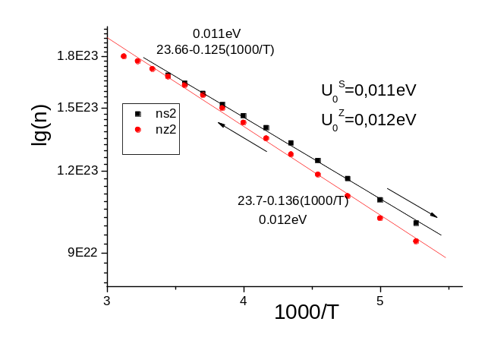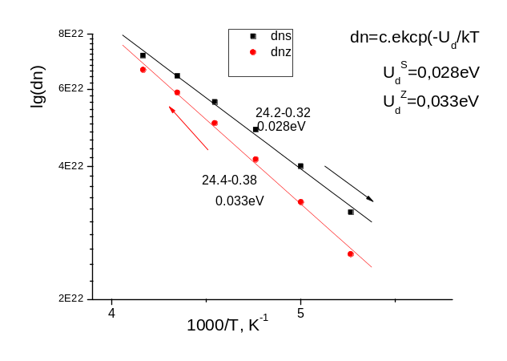
Це наші результати (без УЗ), оцінка нахилу….
КОРИСНІ ЦИТАТИ з ІНШИХ СТАТЕЙ
1)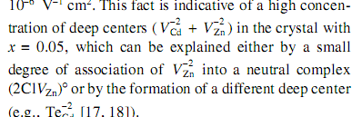 п

Variable energy positron beam and positron annihilation lifetime experiments have been carried out to study the DX center in Cd0.8Zn0.2Te:Cl at 50 K. A short positron effective diffusion length of 275±25 Å and a large intensity of 79.0%±0.3% for the long lifetime component indicate a strong trapping effect at DX centers. A trapping rate of κ = 1.53±0.05×109 s−1 and a positron lifetime of 335±2 ps at the DX center were obtained. The concentration of DX centers is found to be 5.9±0.7×10¹⁶ cm⁻³, which is in good agreement with the results obtained using Hall effect and thermo-electric effect measurements.
Microscopic structure of DX centers in Cd 0.8Zn _{0.}2Te:Cl Article in Physical Review Letters 79(22):4473-4476 · January 1997. Photoexcitation of chlorine DX centers induces a transition of the Cl atoms to the shallow-donor state and persistent photoconductivity at low temperature in Cd 0.8Zn 0.2Te:Cl. The relaxation of the substitutional Cl atoms to the DX state at 140 K is coincident with a decrease of the positron line-shape parameter and an increase of annihilation with high-momentum core electrons. The results indicate positron trapping and annihilation at DX centers and at chlorine A centers. The data support the bond breaking model of the DX centers and the outward relaxation of the Cl and Cd(Zn) atoms alone the [111] direction. та розділення атомів Cl та Cd (Zn) у напрямку [111].The thermal barrier for the shallow-deep transition was found to be 0.44 eV.
2)Transport measurements of large monocrystals of Cl-doped Cd0.8Zn0.2Te indicated that Cl donors formed DX centers in this material. Persistent photoconductivity with an annealing temperature of 130K was observed. Hall-effect experiments indicated that the persistent photoconductivity arose from a persistent increase in the density of charge carriers. The saturation density was 6.10¹⁶/cm³. The deep binding energy of the DX center was 0.22eV. J.W.Bennett,: Journal of Applied Physics, 1995, 78[9], 5827-9
3)В наступній статті ( Microscopic Structure of DX Center in Cl-doped CdZnTe C.H. Parkpp.: Post Script Journal of Korean Physical Society VOL 33 July 1998 PROCEEDINGS OF THE SYMPOSIUM '98 ON THEORETICAL SOLID STATE PHYSICS The Late Prof. Duk Joo Kim Memorial Symposium --- (January 19-21, 1998, Taejon, Korea) --- ВАЖЛИВО для нас (!), що при обговоренні DX Center in Cl-doped CdZnTe тут залучаються ДИСЛОКАЦІЇ -експериментально показано , що ефективний об'єм, де відбуваються процеси взаємодії, набагато більша за фізичний розмір дефектів. Це узгоджується з ідеологією нашої попередньої статті про «УЗ ефекти на…дислокаційних кластерах». Abstract Тhe ability to spatially resolve the degree to which extended defects impact carrier diffusion lengths and lifetimes is important for determining upper limits for defect densities in semiconductor devices. We show that a new spatially and temporally resolved photoluminescence (PL) imaging technique can be used to accurately extract carrier lifetime values in the immediate vicinity of dark-line defects in CdTe/MgCdTe double heterostructures. A series of PL images captured during the decay process show that extended defects with a density of 1.4×10⁵ cm⁻² deplete photogenerated charge carriers from the surrounding semiconductor material виснажують фотогенеровані носії заряду від навколишнього напівпровідникового матеріалу on a nanosecond time scale. The technique makes it possible to elucidate the interplay between nonradiative carrier recombination and carrier diffusion and reveals that they both combine to degrade the PL intensity over a fractional area that is much larger than the physical size of the defects що вони обидва процеси погіршення інтенсивності ФП - і рекомбінація і дифузія носіїв – відбуваються на площі, яка набагато більша за фізичний розмір дефектів. Carrier lifetimes are correctly determined from numerical simulations of the decay behavior by taking these two effects into account. Our study demonstrates that it is crucial to measure and account for the influence of local defects in the measurement of carrier lifetime and diffusion, which are key transport parameters for the design and modeling of advanced solar-cell and light-emitting devices.
4)Correlation between the electronic structures and diffusion paths of interstitial defects in semiconductors: The case of CdTeJie Ma, Jihui Yang, Su-Huai Wei, and Juarez L. F. Da SilvaP Abstract Using first-principles calculations, we study the diffusions of interstitial defects Cd, Cu, Te, and Cl in CdTe. We find that the diffusion behavior is strongly correlated with the electronic structure of the interstitial diffuser. For Cd and Cu, because the defect state is the nondegenerated s-like state under the Td symmetry, the diffusions are almost along the ⟨111⟩ directions between the tetrahedral sites, although the diffusion of Cu shows some deviation due to the coupling between the Cu d and host s orbitals. The diffusions of the neutral and charged Cd and Cu follow similar paths. However, for Te and Cl atoms, because the defect state is the degenerated p-like state under the Td symmetry, large distortions occur. Therefore the diffusion paths are very different from those of the interstitial Cd and Cu atoms, and depend strongly on the charge states of the interstitial atoms. For Te, we find that the distortion is mostly stabilized by the crystal-field splitting, but for Cl, the exchange splitting plays a more important role. Однак для атомів Te та Cl, оскільки дефектний стан є виродженим р-подібним станом у симетрії Td, виникають великі спотворення. Тому шляхи дифузії сильно відрізняються від проміжних атомів Cd і Cu і сильно залежать від станів заряду інтерстиціальних атомів. Для Te ми знаходимо, що викривлення в основному стабілізується розщепленням кристалічного поля, але для Cl обмінне розщеплення відіграє більш важливу роль.
НЕОБХІДНО ЦЮ СТАТТЮ В ІН-ТІ БАчИТИ, БО рис.6(який не вдалося скопіювати?): не зрозумілий. Figure 6 The schematic energy positions of defect levels of Cl at the Tc site and Bc site. The filled squares represent electrons and open ones represent holes. At the Tc site, the symmetry is Td and the defect levels are the triplet-degenerated t2 states. Because the defect levels of Cl are below the VBM, Cl already accepts an electron from the VBM and becomes Cl−. At the Bc site, the symmetry is broken so that the t2 states are splitted into three nondegenerated states. Two of them are still below VBM and the last one is inside the band gap. In this case, Cl becomes neutral. In this figure, the exchange splitting is not included.
5)Conductivity Compensation in CdZnTe:Cl Crystals with Variable Zinc Content O. A. Matveev*, N. K. Zelenina, A. I. Terent’ev, A. A. Tomasov, and V. N. Gus’kov
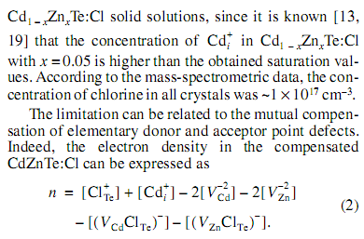
Тут корисним може бути запозичення про аналіз внеску конкретних ТД комплексів в загальну концентрацію носіїв …. Див.СТАТТЮ в ДОДАТКУ

6. Стаття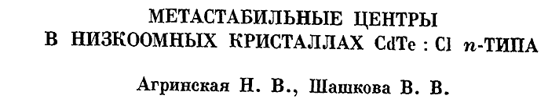 додається.
